Gezamenlijke reactie van PO-Raad, VO-raad, AVS, AOb, CNV en FvOv op Kamerbrief herstelplan 12 november 2024

Inleiding
Voor de toekomst van onze kinderen, onze economie en onze samenleving is het essentieel dat er een goed fundament wordt gelegd in het onderwijs. Op dit moment heeft het onderwijs te kampen met vele uitdagingen op het gebied van personeelstekorten, kwaliteit en kansengelijkheid. Het kabinet-Schoof vergroot deze uitdagingen door het funderend onderwijs een historisch grote bezuiniging op te leggen. Hiermee schiet ons land zichzelf in de voet; wij blijven hier aandacht voor vragen.
Tegelijkertijd wil het kabinet samen met de sector tot een ‘herstelplan’ komen voor het onderwijs. Hiervoor zijn geen extra middelen beschikbaar, wel is het de intentie om extra middelen van het vorige kabinet in te zetten. Omdat deze middelen tot nu toe volledig zijn gaan zitten in losse subsidies, is er mogelijk ruimte voor een meerjarige aanpak als dit geld structureel wordt ingezet.
De sector- en werknemersorganisaties in het primair en voortgezet onderwijs juichen de intentie van staatssecretaris Mariëlle Paul toe om tot een gezamenlijke langjarige aanpak voor het onderwijs te komen. Dit sluit aan bij onze eerdere, breed gesteunde oproep om te komen tot een Deltaplan voor het onderwijs op basis van heldere, realistische doelen. Wij vinden de term ‘deltaplan’ nog steeds beter dan ‘herstelplan’, omdat dit meer recht doet aan de professionaliteit en de inzet van iedereen die in het funderend onderwijs werkt, onze leden.
Wij gaan graag in gesprek met het kabinet en de coalitiepartijen over die langetermijnaanpak. De Kamerbrief van 12 november doet daartoe een aanzet. Deze brief bevat punten die wij ondersteunen, maar ook worden voorstellen gedaan die wij onwenselijk dan wel onrealistisch vinden. Hieronder gaan wij daar nader op in.

Zorgen

- De brief getuigt van een te enge blik op wat goed onderwijs is. Ook wij vinden lezen, schrijven en rekenen ongelofelijk belangrijk, maar vragen tegelijkertijd aandacht voor de bredere opdracht voor het onderwijs. Juist ook omdat daar de grootste winst is te behalen op gebied van basisvaardigheden. Scholen werken naast leerprestaties op deze vaardigheden aan persoonsvorming, socialisatie, burgerschap en kansengelijkheid. Lezen, schrijven en rekenen zijn in de schoolpraktijk vaak ingebed in andere vakgebieden en activiteiten. Hiervoor zijn heldere, realistische en gezamenlijke kerndoelen nodig. Om die reden is het voor ons voorwaardelijk om de invoering van de nieuwe kerndoelen volgens de oorspronkelijke planning door te laten gaan. Deze kerndoelen zijn in nauwe samenspraak met de sector tot stand gekomen en hebben daardoor een breed draagvlak. De sector gaat graag voortvarend aan de slag met de nieuwe kerndoelen. Vertraging vermindert dat draagvlak en zorgt voor onduidelijkheid bij leraren en scholen.
- Afspraken in het Herstelplan over basisvaardigheden kunnen pas écht ingaan op het moment dat alle scholen beschikken over in ieder geval een deel van de beschikbare middelen voor basisvaardigheden en per volgend schooljaar weten waar ze structureel de komende periode van ten minste tien jaar op kunnen rekenen. Verder moeten we zo snel mogelijk toewerken naar voldoende structurele bekostiging voor structurele activiteiten (niet per 2027 maar per schooljaar 2025-2026). Daarnaast vragen wij aandacht voor de extra bureaucratie en regeldruk – voor sector én overheid – die het nieuwe wettelijke instrument ‘gerichte bekostiging’ met zich meebrengt.
- Voor ons is samenhang binnen het geheel van het plan belangrijk. We willen niet aan losse doelen werken maar aan een samenhangende aanpak vanuit het leidende principe dat beleid en stelsel altijd zouden moeten bijdragen aan beter onderwijs in de klas, waar de interactie tussen leraar en leerling het verschil maakt. Vanuit dat principe is een aanpak nodig op het gebied van toetsing, leermiddelen, toezicht, personeel en personeelstekorten. Er is duidelijkheid nodig over rollen en sturing naast de al genoemde bekostiging. Ook kan de ondersteuningsinfrastructuur een stuk beter.
- We zijn blij dat de kabinetsbrief uitgaat van toewerken naar een situatie met voldoende en goed opgeleid onderwijspersoneel. Gezien de demografische ontwikkelingen is dat een zware opgave. In de tussenliggende periode zullen we moeten leren omgaan met tekorten op de onderwijsarbeidsmarkt. We moeten daarbij eerlijk erkennen dat maatregelen in het kader van tekorten naar verwachting een negatieve invloed kunnen hebben op de kwaliteit van het onderwijs. Dit speelt bijvoorbeeld bij discussies rond snellere toelatingsroutes en verlaging van in- en uitstroomeisen. Wijzigingen in bevoegdheden moeten landelijk aangepakt worden vanuit de optiek van kwaliteit van onderwijs.
- Het evidence-informed werken in de school kan een belangrijke bijdrage leveren aan het versterken van de onderwijskwaliteit. Het toevoegen van een wettelijke eis is niet de route die de meeste kans op succes biedt en scherp toezicht hierop zal eerder contraproductief uitpakken. We missen maatregelen die nodig zijn voor het beter toerusten van leraren en schoolleiders om evidence-informed te werken.
- Kwaliteit en kansengelijkheid hangen onlosmakelijk samen. In dit verband is het pijnlijk dat de onderwijsbezuinigingen zich toespitsen op initiatieven voor kansengelijkheid, zoals brede brugklassen en de rijke schooldag. Voor kansengelijkheid is de samenwerking met kinderopvang, jeugdzorg en lokaal bestuur essentieel. Wij begrijpen dat deze kabinetsbrief focus wil aanbrengen in de aanpak, maar tegelijkertijd moedigen wij de staatssecretaris aan om parallel hieraan tot een bredere aanpak te komen in nauwe samenwerking met haar collega’s op SZW, VWS en andere departementen en overheden.

Tot slot

Om het onderwijs het fundament voor de samenleving van de toekomst te laten zijn is een langetermijnplan onmisbaar. Het is goed dat de staatssecretaris hiertoe het initiatief neemt. Op basis van bovengenoemde punten gaan wij daarover graag in gesprek.

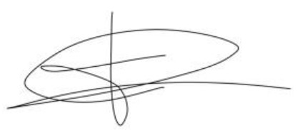  Thijs Roovers  Voorzitter AOb | 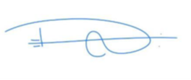  Daniëlle Woestenberg  Bestuurslid CNV | 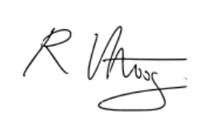  Remko Littooij  Voorzitter FvOv
  Freddy Weima  Voorzitter PO-Raad | 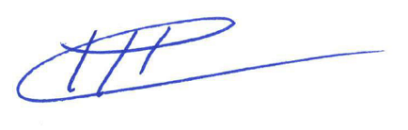  Henk Hagoort  Voorzitter VO-Raad | 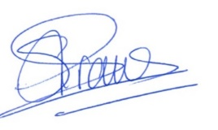  Karin Straus  Voorzitter AVS

